

**2021微信小程序应用开发赛**

**“学科排名查查”**

**小程序介绍文档**

**队伍名称：js是世界上最美的语言**

**赛区：华东赛区**

**队伍编号：2120464**

**队员：王腾美 余梦琳 宋宇飞**

目录

第一章 需求分析 3

1.1 开发背景 3

1.2 市场分析 4

1.2.1 目标用户 4

1.2.2 市场需求分析 5

1.3 系统需求 6

1.3.1功能性需求 6

1.3.2非功能性需求 6

第二章 产品定位 7

2.1小程序说明 7

2.2 应用场景 7

2.3解决的实际问题 7

第三章 交互设计 8

3.1 首页布局 8

3.1.1操作说明 8

3.1.2滚动查询框 9

3.1.3直接搜索框 11

3.1.4翻页查询效果 11

3.2查询结果页面 11

3.2.1选项为地区、学科 12

3.2.2选项为学科、评级 12

3.2.3选项为地区、评级 12

3.2.4只选地区 13

3.2.5只选学科 13

3.2.6三个选项都选择 14

3.3高校详情页面 14

3.3.1详细信息 14

3.3.2评估结果展示 14

3.3.3学生评价 16

第四章 技术方案 17

4.1 系统的总体框架设计图 17

4.2 后端环境搭建 17

4.2.1云服务器配置 17

4.2.2数据库搭建 18

4.2.3 后端连接 19

4.3 前端技术实现 20

4.3.1 首页 20

4.3.2查询结果页面 22

4.3.3 详情页实现 22

4.3.4 高校学科排名总体情况展示 23

第五章 小程序上线及推广 25

5.1线上推广策略 25

5.2运维 26

5.2.1服务器 26

5.2.2实时更新 26

5.2.3功能更新 26

附录 27

团队介绍 27

# 需求分析

## 开发背景

学科评估是教育部学位与研究生教育发展中心（简称学位中心）按照国务院学位委员会和教育部颁布的《学位授予与人才培养学科目录》（简称学科目录）对全国具有博士或硕士学位授予权的一级学科开展整体水平评估。学科评估是学位中心以第三方方式开展的非行政性、服务性评估项目，2002年首次开展，截至2017年完成了四轮。不管是否不愿意与服气，第四次学科评估是我国目前高校最权威，最完整，最科学的学科实力排名。

近年来高考人数屡创新高，高考志愿的填报和专业选择对考生来说是非常重要的，因为选择的专业不仅关系到我们未来四年的学习以及职业素养的培养，还关系到未来的就业问题。我们发现网络中常常有许多对某学校专业评价不准确的情况，因此根据全国高校学科评估结果来进行专业和学校选择是较为科学的一种方式。

在百度文库上，我们不难查到第四次学科评估的具体情况，其相关文档基本上遵循从哲学这一门专业开始排序，每种专业进行从等级A+到C-的顺序排序。但我们发现文档单一的显示方法不足以展示各个学校的综合实力，以及在查询某一种专业时，不能同时关联到其它与其所属同一大类的专业。因此，我们希望开发一个能够快速查询到学校各种专业评级情况，能对相似专业进行归类，同时也能比较各个学校同种专业的评级情况的微信小程序。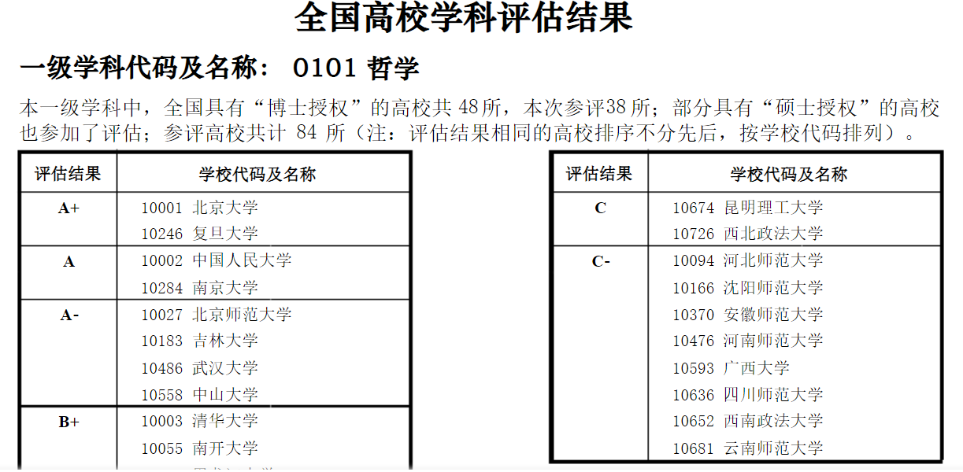

图 1百度文库评估结果

以微信小程序为载体，进行平台的搭建可以良好的实现上述查询方式，用户不需要下载安装即可使用该应用。考生们高考完与同学聚会、聊天，如果提及专业报考即可随时随地使用小程序进行查询和讨论。而我们的小程序则更适应手机页面，比起麻烦地翻动黑白枯燥地文档资料，小程序展示显得更加人性化，更方便也更易上手使用。

## 市场分析

### 1.2.1 目标用户

学科排名查查小程序的目标用户将定位在高考结束后需要填报志愿的高中毕业生。首先将省、市等小范围内使用，逐渐优化小程序速度并根据需求增加新功能。待小程序模式成熟后，可在全国范围内进行推广，让全国个省市高中毕业生都可进行便捷专业排名查询。

### 1.2.2 市场需求分析

为了更加清晰明了的认识到在高中毕业生对于学科排名查询的需求，我们做了一些调查，设计了问卷并且在小组成员的社交账号进行推送，共回收有效问卷512份，并且对问卷数据进行分析。

首先我们发现学科排名的参考程度并不算太高，作为一个官方权威的排名数据，我们认为通过微信小程序这一快捷方式进行这一数据的推广是非常重要的，对于毕业生更好的进行专业选择是非常有帮助的。

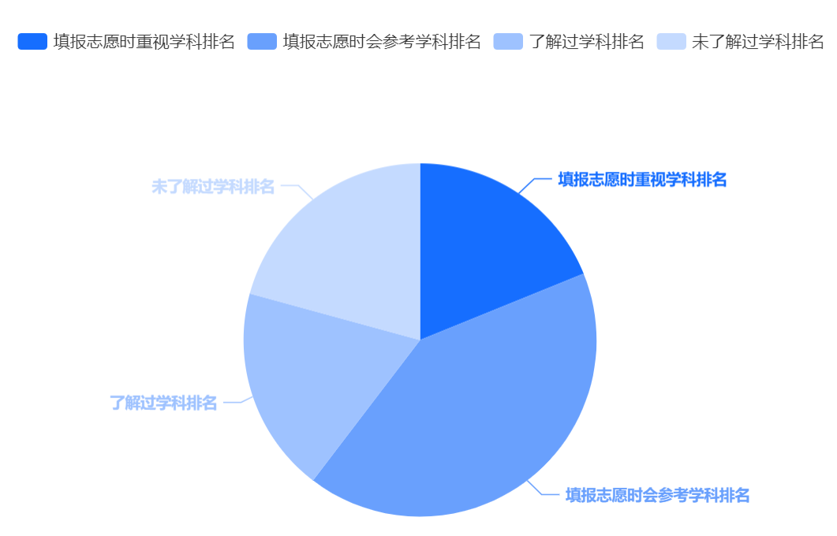

图 2问卷调查结果

第二，用户希望“学科排名查查”微信小程序有什么优势的情况如下：

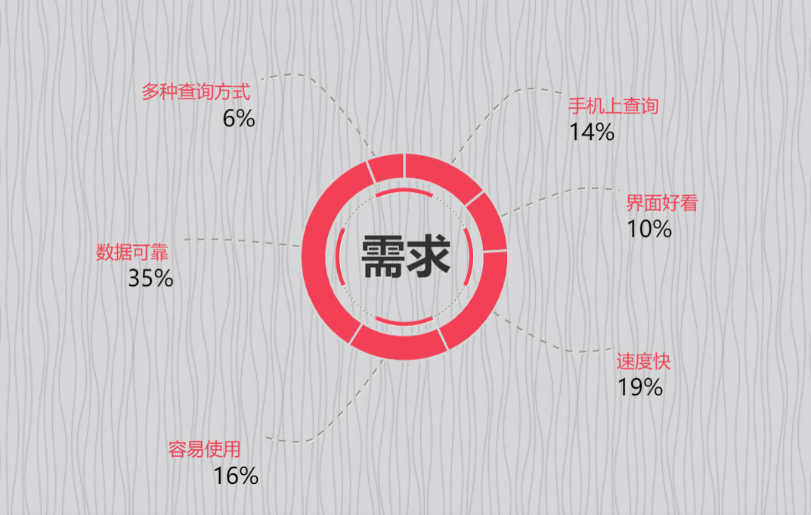

图 3问卷调查结果2

## 系统需求

依据问卷调查结果，得出需求如下：

### 1.3.1功能性需求

（1）用户可以仅用手机就能进行信息查询。

（2）小程序的信息展示有较为生动形象的可视化效果，与用户的交互性强。

（3）用户可以有多种查询方式，比如既能使用选择器查询，又能直接输入关键字搜索查询。

（4）用户可以通过选择器或者关键词搜索某个学校，在展示学校信息时能看到大学的详细信息，并获得该高校官网网址。

（5）选择器包括“地区”“学科”“评级”这三个选项，选择器可不全选，这时应根据不同的搭配情况显示不同格式的信息，如选择了“地区”和“学科”，则结果应显示该地区的高校此学科的排名；如只选择了“学科”，则应显示全国该学校此学科的排名。

（6）小程序可完整显示某学校的全部上榜学科的评级比例，以便有效得到高校的综合实力，同时应详细展示每个学科的评级情况。

### 1.3.2非功能性需求

（1）易用性：易操作性，保证用户能操作小程序的所有功能，快速上手小程序；界面简洁美观，给人良好的使用体验。

（2）性能需求：为保证响应时间尽可能迅速，需要优化代码、数据库结构等，网络图片资源使用压缩图片，后端通过php代码进行查询优化，而数据库通过创建索引，优化子函数调用方法，避免全表扫描等方法进行优化。

（3）安全性：保证后台服务器不被黑客入侵，通过更换远程连接端口，复杂化端口密码，定时修改端口密码等方法进行维护。根据后续需求升级服务器和防火墙。

（4）可靠性：在发生故障后,重建其性能水平并恢复直接受影响数据的能力。如发布新版本,需要做好回滚方案,以备异常紧急处理。对数据库进行备份，文件误删除可进行恢复。注意对数据进行本地保存。系统故障率需要保持在一定的水平下。

# 第二章 产品定位

## 2.1小程序说明

该微信小程序的名称是学科评估查询，其主要功能为围绕着学科评估排名、地域等要素来查询对应的学校，并针对每个学校给出了对应的页面，在每个学校的页面可以进一步的查看该学校的学科评估图表以及该学校的详细信息、其他用户对该学校留下的评价等信息。

关于查询部分:既可以直接通过学校名称来定向查询学校，又可以通过评级、地域、专业名称三个要素筛选出若干学校方便挑选。

在结果展示的部分，给出了评论区的功能以方便用户之间互相交流，在主界面使用图表来展示学科评估排名以及该学校的其他详细信息等。

## 2.2 应用场景

该小程序适用于高考结束的考生、想要考研的大三学生、想转专业的学生等人群。

高考结束的考生可以通过本软件的按评级、地域、专业名称三个要素的筛选功能来挑选自己心仪的学校，也可以通过定向的搜索功能直接寻找对应的学校查看具体信息来方便志愿的填报。

想要考研的大三学生可以通过本软件的按评级和专业共同筛选功能来查找自己考研想要报名的学校，同时也可以便捷的查看学校的相关信息和社区用户评价等信息。

转专业学生可以通过本软件查看自己所在学校不同专业的学科评估排名，以此来帮助确定自己转专业的方向目标。

## 2.3解决的实际问题

解决了单纯上网查询此类信息效率低下和信息杂乱无章无条理的实际问题，将各个学校的学科评估排名集中在专门的页面中用图表显示，配合评论区功能可以全方面的了解该学校的专业情况，提高了了解学校的效率和便捷程度。

# **第三章 交互设计**

## 3.1 首页布局

我们想到刚刚高考完的学生都会买一本高考志愿填报指南，于是将主要搜索部分设计成一本书的形式，贴近现实。整体效果如下：

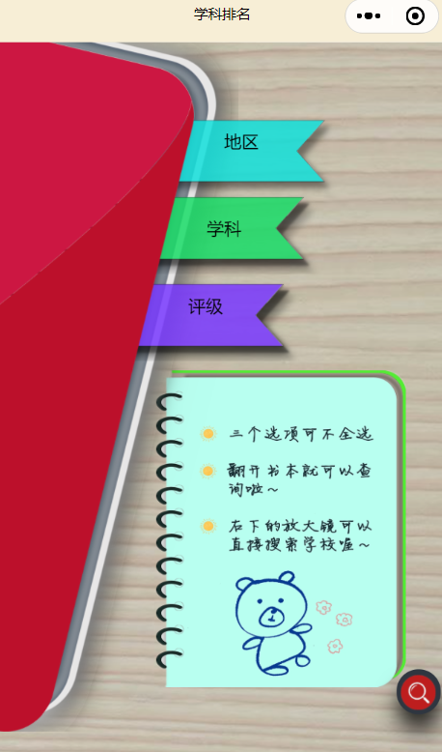

图 4首界面

### 3.1.1操作说明

在首页的右下角，我们添加了一个小笔记本，用来介绍小程序的使用。



图 5使用说明

这是因为我们的查询选项不一定要全部选择，考虑到学生们可能会习惯性地全部填上，就加上了提示，更加提升了小程序的可操作性。笔记本上也特别设计了可爱的卡通贴图，使页面更加生动有趣。

### 3.1.2滚动查询框

此处设计了三个便签的样式，从上到下分别是地区、学科、评级，有初始值作为提示，还原现实生活。每个便签都是一个可滚动的列选择器，里面的内容覆盖整个第四次评估结果中的属性。

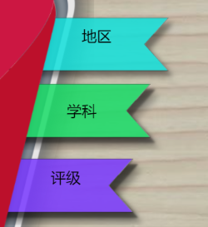

图 6选择器

地区包含了各高等院校的省份，选项展示如下：

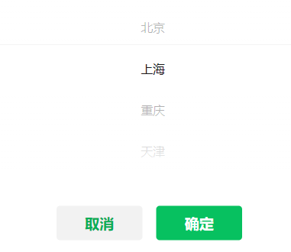

图 7地区选择器

学科有二级选项，每个大类中包含了若干专业，选项展示如下：

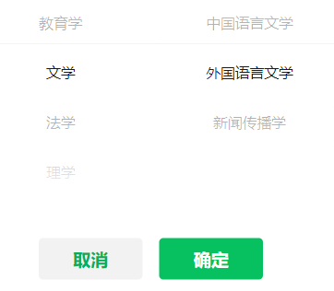

图 8学科选择器

评级分按ABC划分了九个等级，选项展示如下：

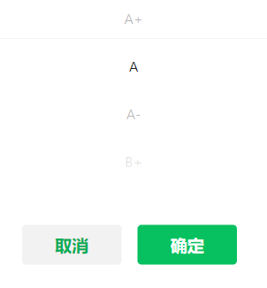

图 9评级选择器

便签在选择时添加了缩放动画，看起来更加灵动：



图 10缩放效果

全部选好时的样子：

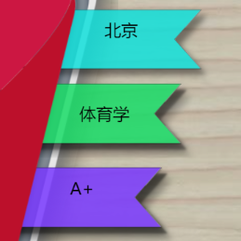

图 11选择器已选择

### 3.1.3直接搜索框

为了丰富查询方式又不让页面看起来过于繁杂，我们设计了使用时点击放大镜展开搜索框的动画，直接搜索心仪的大学即可查询。

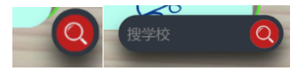

图 12搜索框动画

### 3.1.4翻页查询效果

为了提高用户体验，我们设计了更加有趣的查询方式，不再是传统的点击按钮查询，而是向左滑动书本封面，即可触发翻页动画，进入下一页面。在此基础上，我们又添加了翻书音效，更加还原翻书动作，丰富使用体验。

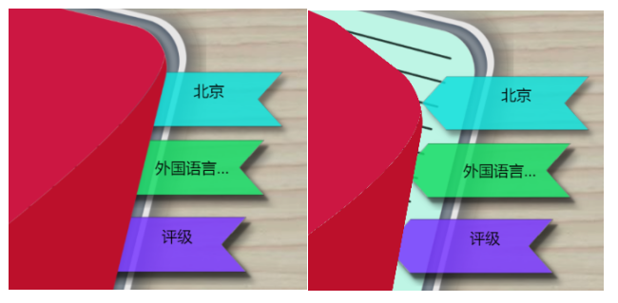

图 13翻页动画

## 3.2查询结果页面

此页面相当于首页的书本内页，所以背景是网格笔记本的样式。页面总体按照等级分类，每个等级下面列出了对应的大学。点击某一行信息，可进入大学的详情页面，后面会详细展开介绍。

### 3.2.1选项为地区、学科

查询结果为某个具体省份的所有包含该学科的大学，后面还有大学所在地，具体到区：

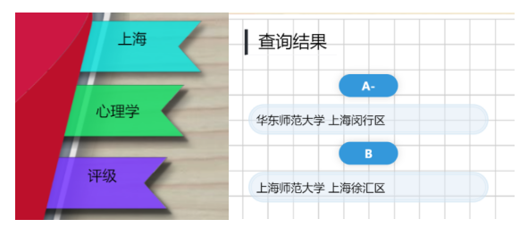

图 14查询结果1

### 3.2.2选项为学科、评级

查询结果为包含该学科的大学以及对应学科的评级：

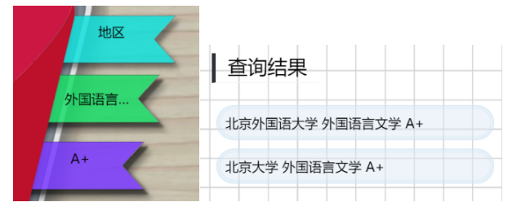

图 15查询结果2

### 3.2.3选项为地区、评级

显示为大学以及大学中所对应等级的学科，部分截图如下：

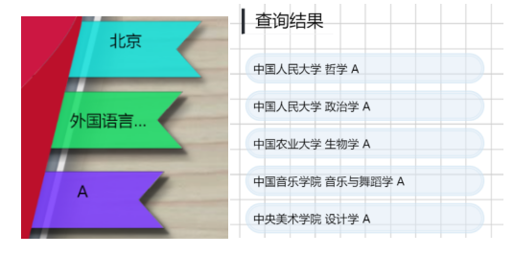

图 16查询结果3

### 3.2.4只选地区

结果为此省份中所有的大学，部分截图如下：

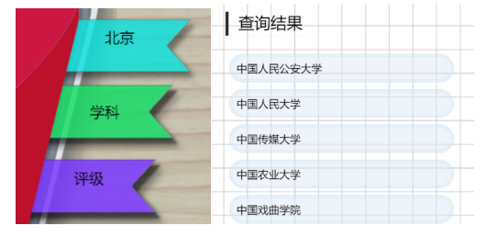

图 17查询结果4

### 3.2.5只选学科

结果为按照学科等级划分的包含此学科的大学，部分截图如下：

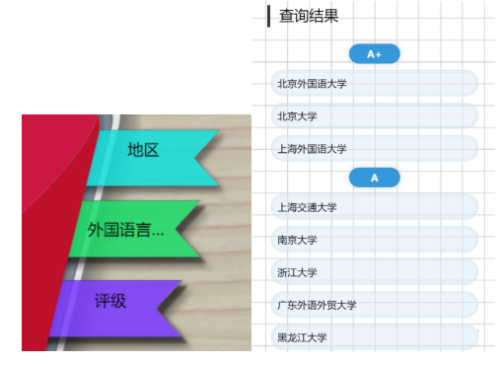

图 18查询结果5

### 3.2.6三个选项都选择

结果会显示精确的学校，但是很大可能没有查询结果。

## 3.3高校详情页面

制作了logo和名称显示栏，总体分为两块，详细信息和学生评价，滑动可切换查看。

### 3.3.1详细信息

包含学校的基本信息，高校层次、高校类型、高校地区、招生电话和官网，点击下面的评估结果展示按钮，进入可视化界面，展示该学校的评估结果。



图 19详细信息

### 3.3.2评估结果展示

饼图显示了此学校各个等级的占比，点击每一块可以查看具体数量。

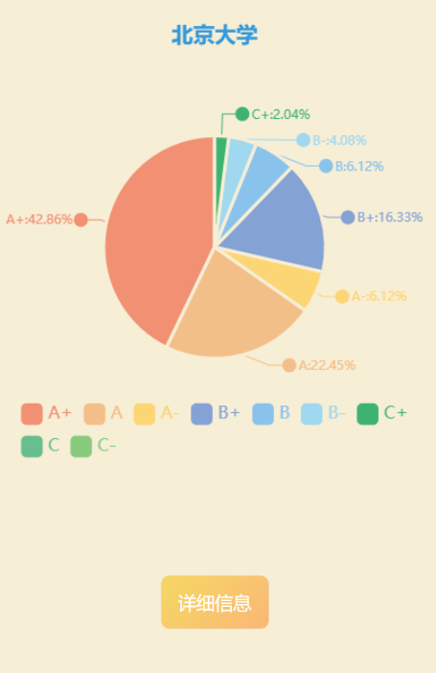

图 20可视化评估结果

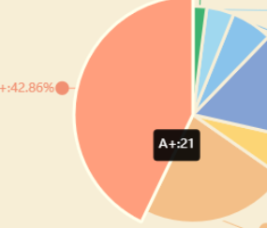

图 21可交互

点击详细信息按钮，出现各个学科及评级情况：

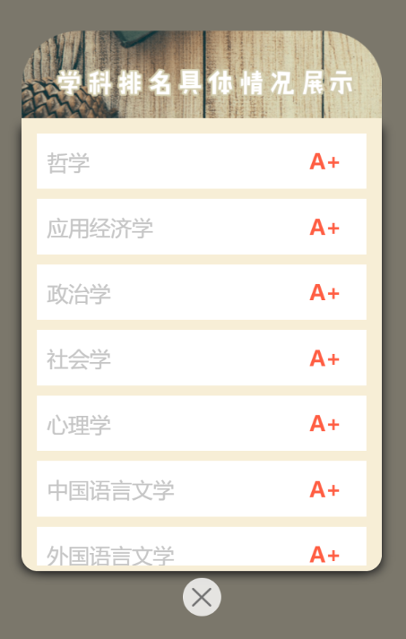

图 22学科及评级

### 3.3.3学生评价

这里可以发表对自己学校的评价，以供学弟学妹们参考。点击发送之前如果没有登录过会请求授权登录，才能发表评论，防止有恶意抹黑学校的人。

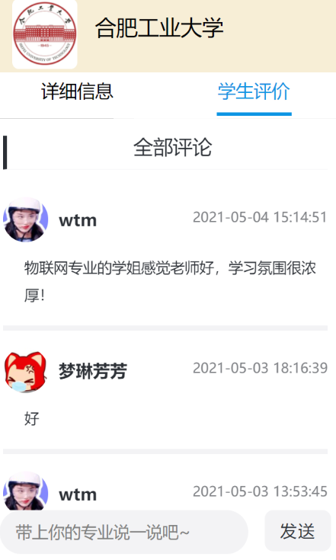

图 23评论区

# 第四章 技术方案

## 4.1 系统的总体框架设计图

小程序模块划分如下：

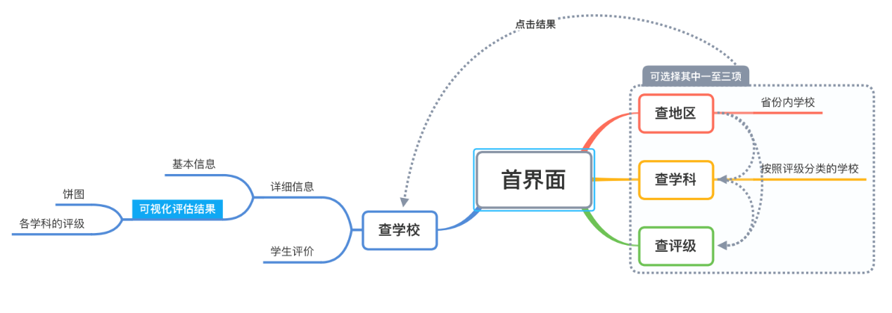

图 24小程序总体功能结构

## 4.2 后端环境搭建

### 4.2.1云服务器配置

（1）腾讯轻量应用服务器

（2）域名www.sswz.online

（3）SSL证书

（4）宝塔面板



图 25服务器配置流程

### 4.2.2数据库搭建

首先使用python爬虫技术爬取到各学校详细信息以及第四次学科评估情况如下：

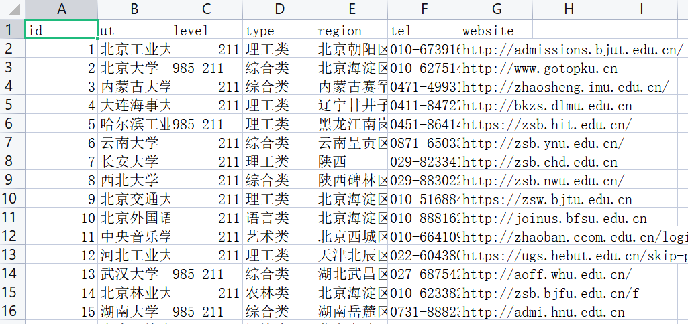

图 26数据库内容1

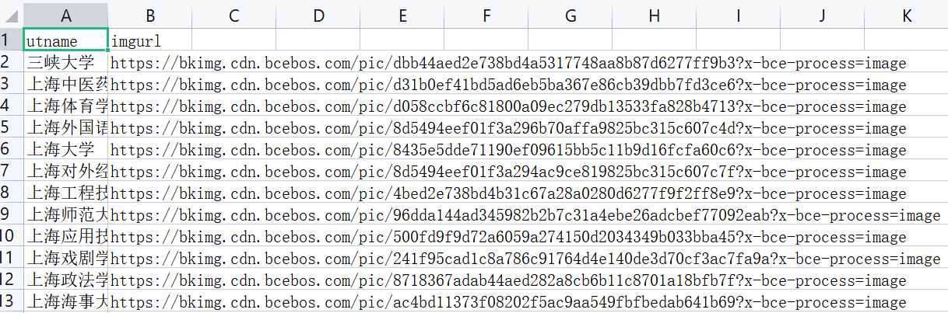

图 27数据库内容2

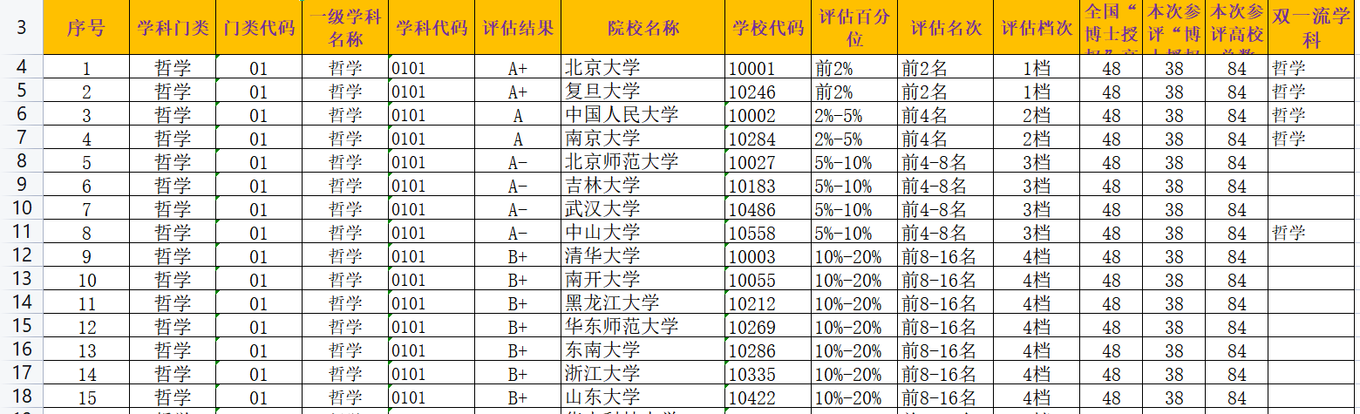

图 28数据库内容3

接着需要根据查询需要设计数据库表格，我们为学科评估情况设计了两种表，一种是用院校名称这一属性进行集成分类，另一种则将所有属性分别设置为评估等级，两种表的设计情况如下：

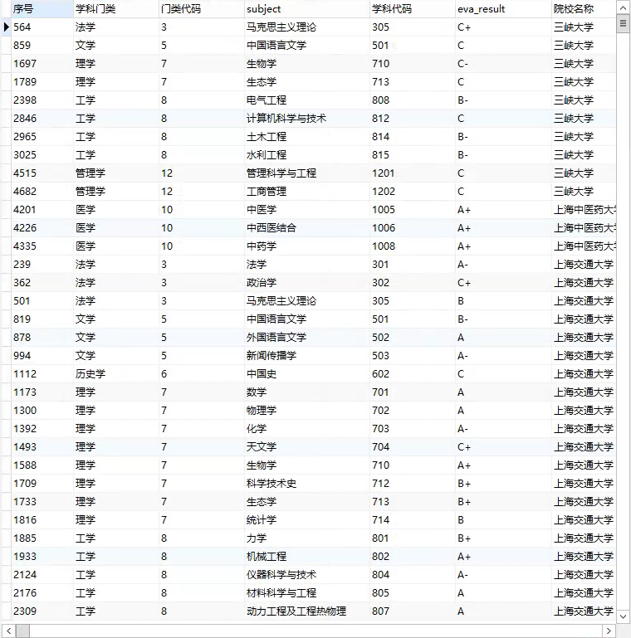

图 29数据库内容4

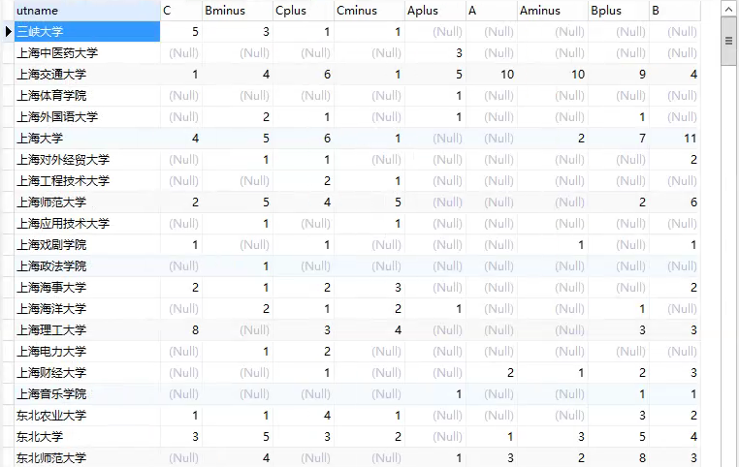

图 30数据库内容5

最后将其他高校信息数据导入数据库中后，数据库的搭建到此完成。

### 4.2.3 后端连接

后端连接小程序的具体实现方法如下，首先wx.request通过url的值访问后端服务器，通过网页指定访问服务器文件并传输变量值。后端使用的是php语言，需对数据库ip、数据库名称、用户及密码进行初始化。接着将收到小程序发送的变量值传入MySQL语句并使用mysql_query()函数执行，得到查询结果，然后将查询结果进行格式转换并输出。小程序的success: function(res)中的res.data即为所需返回值。将该返回值配合小程序wxml的格式显示至前端界面即可。

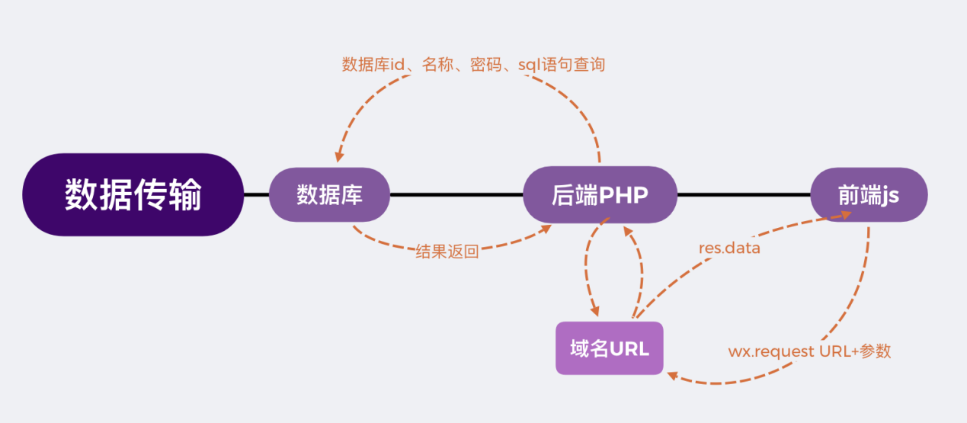

图 31数据传输流程

## 4.3 前端技术实现

本小程序使用了生动形象的前端交互功能和可视化数据展示，以下是本小程序前端部分的实现方法：

### 4.3.1 首页

微信小程序的首页由三个部分构成：UI、动画效果、判定区域。

（1）UI设计

在UI的方面，将素材划分成不同的图层，配合z-index属性和阴影就可以实现有层次的UI设计。下图为使用的部分UI素材一览：



图 32素材

将主界面UI左侧漏出一部分的书本拆分成三个不同的部分：书框、封面、书页，以方便实现书签UI插进书页中的效果，同时书页部分是为了书本翻页效果的动画而准备的，作为搜 索跳转前的过渡。

（2）动画

在动画效果的方面，主要的动画可以分为：与UI交互时的动画、加载过程的过渡动画。与UI交互时的动画主要使用的是wxss（css）的hover属性。

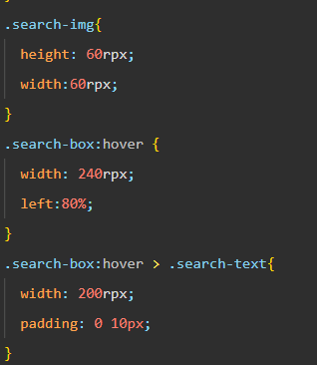

图 33动画效果

加载过程的过渡动画则主要使用的是animation属性，配合@keyframes来具体实现动画效果。

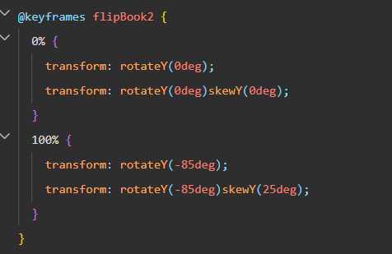

图 34动画效果2

在实现书页翻动的动画的过程中也使用了transform-style:preserve-3d;属性来进行辅助。

（3）判定区域的实现

在实现判定区域方面,主要实现的判定区域有与UI交互引起交互动画的判定区域。以及滑动指定区域来播放书页翻动动画和实现搜索跳转。

引起交互的判定区域依然是内置的hover属性。

引起跳转动画的则是在js中定义的属性和函数以及bindtouchstart，bindtouchend等触摸相关的wxml（html）属性。

（4）其他

实现滑动选择框，利用的是wxml（html）中的picker标签，同时还配合了js中的函数来改变对应值，以及向后端传递需要的值。

### 4.3.2查询结果页面

设置三个变量region、subject、utlevel，接收首界面搜索框传来的查询信息，作为参数传给后端。

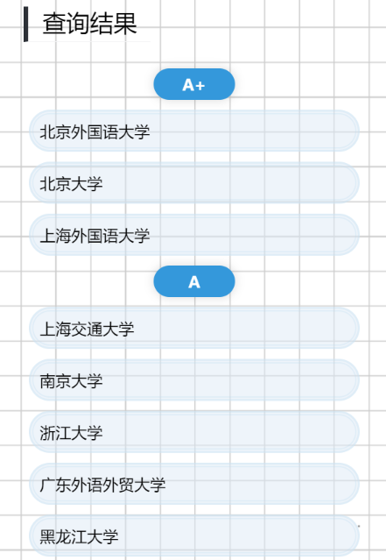

图 35查询结果页面

评级信息处理：定义九个数组，分别存放九个等级的学校信息。若返回的数据中，评估结果那一项为对应的数组名称，则存入该数组。前段中判断三个变量的取值以及数组的长度，以数组为单位显示。

### 4.3.3 **详情页实现**

（1）学校基本信息

根据上一页面传递的大学名称，作为参数，通过wx.request()向后端请求数据库中这一大学的信息，将返回值res中的信息逐一取出，给页面各变量赋值，在前端显示。若数据库中没有该学校，也就是返回值为空，则显示找不到信息，并且跳转回首界面。请求时利用wx.showNavigationBarLoading()在标题栏中显示加载状态，请求成功则wx.hideNavigationBarLoading()停止。

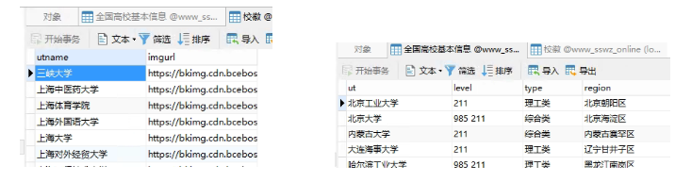

图 36后端数据

（2）学生评价

设置hasUserInfo变量，在用户点击发送按钮时，检测是否得到用户信息，若没有则请求授权，成功后将用户的微信名、头像、评价内容、评价的大学名称作为一个元组插入数据库，再请求数据库显示该大学的全部评价信息，达到刷新效果。评论成功后返回提示。

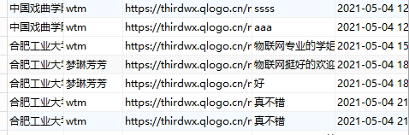

图 37后端数据2

（3）页面切换

利用swiper组件，实现滑动转换页面。设置  activeIndex、slideOffset两个参数分别记录当前活跃页面和滑动距离，当监听器检测到手指滑动动作时改变参数，根据滑动距离切换页面。同时在两个tab上也绑定监听器，监听点击操作，切换活跃页面。

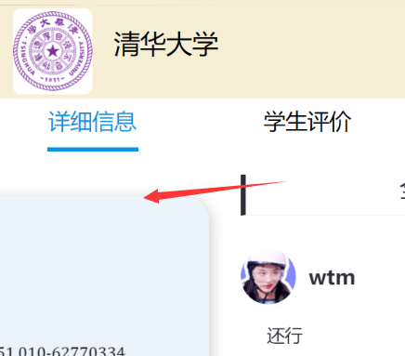

图 38页面切换效果

（4）刷新

一是下拉刷新，在生命周期函数的下拉刷新函数中，添加读取数据库函数，再设置滚动条位置变量将滚动条位置scroll-top设为0，也就是变成最顶端。

二是双击刷新，监听两次点击之间的时间差，小于0.3秒则判为双击，重新读取数据库，滚动条置为顶端。

### 4.3.4 高校学科排名总体情况展示

为了方便用户更加清晰地了解到各高校地全部上榜地学科排名情况，本小程序设计了高校学科排名总体情况地展示界面。根据用户搜索的高校，小程序将会使用一下界面进行展示。

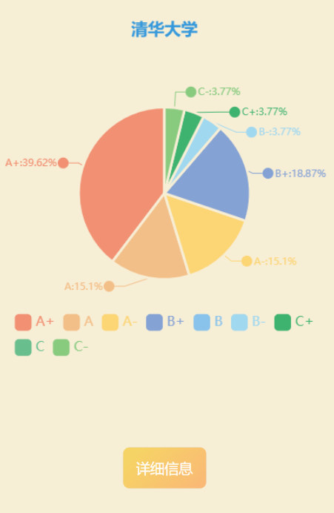

图 39评估结果总体情况展示

该可视化饼图是使用echarts插件制作的，为了兼容小程序 Canvas，官方提供了一个小程序的组件。首先，下载该插件项目，ec-canvas目录下有一个 echarts.js，默认会在每次 echarts-for-weixin 项目发版的时候替换成最新版的ECharts。在创建项目之后，将下载的 ecomfe/echarts-for-weixin 项目完全替换新建的项目，然后将修改代码。最后在根据官方文档自行将几个文件进行配置，在wxml文件中调用echarts组件即可。

通过如上的饼图用户可清晰的看到各高校的学科评级分布情况，此时用户如果想查看该学校的全部学科评级信息，即可点击下方的“详细信息”按钮查询，将会弹出详细信息框，如下图：

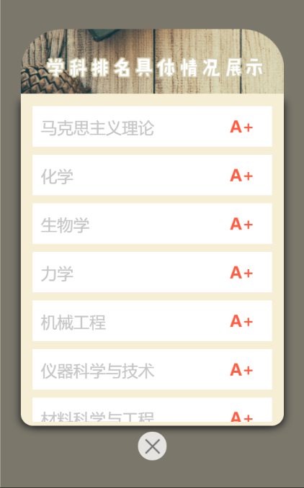

图 40学科评级信息

用户滑动信息栏中的内容即可查看该学校上榜学科的所有评级信息。点击下方的关闭按钮即可返回原饼图的展示界面。

该界面采用小程序animation进行实现的，首先创建一个动画实例，接着调用实例的方法来描述动画，最后通过动画实例的 export 方法导出动画数据传递给组件的 animation 属性。设置逐帧放大一倍即可得到动画效果。

# 第五章 小程序上线及推广

## 5.1线上推广策略

①联系以前高中老师，在高中的公众号推文中介绍小程序。  
②在全国各省高考群、志愿填报群进行推广小程序。同时发送问卷调查，收集问卷结果，不断优化和完善小程序功能。  
③联系相关志愿填报机构，达成合作协议，加强对于志愿填报重要性的宣传，同时科普网络高考专业评价存在的问题，让师生家长在填报志愿时提高对第四次学科评估结果的重视。  
④进行微信朋友圈推广，qq空间信息推广。

## 5.2运维

### 5.2.1服务器

管理人员会定期清理服务器缓存，保证小程序运行流畅。定期对服务器进行内存检测和安全排查，确保用户信息不被泄露。定期更换远程服务接口，使用默认接口会导致后端服务器被黑客针对性攻击。有需要的话进行服务器的扩容和升级以满足更大的用户承载量。  
 对于评论中出现的违规用语，管理人员将会定期进行处理，有必要则设置违规词不予显示，对于屡次违规人士将会提出警告。若评论数据量过大则可编写脚本对后台数据库进行定时清理。

### 5.2.2实时更新

如果有新的评估结果发布，将会实时更新数据库，保证信息的实时性。对于一些更新了官网或电话号码的高校信息，我们也会定期进行数据爬取，对原来数据进行对比并更新。

### 5.2.3功能更新

我们制作了小程序使用相关问卷到各个平台收集反馈信息，根据反馈内容我们将不断开发更多功能，以满足更多高考生的需求。

# 附录

**团队介绍**

本团队共三名成员，都是合肥工业大学物联网工程18级的学生。我们分工合作，各司其职，王腾美负责查询功能和评论功能的实现，余梦琳负责利用echarts将结果可视化，宋宇飞负责首界面的动态UI设计。

在繁忙的大三下，我们利用晚上不上课的时间以及各种节假日，尽力完成了这个作品。期间经历了各种困难，我们都互相陪伴，一起克服。两个月的朝夕相处，我们也变得越来越有默契，从争论变成互相接纳，从而解决了一个又一个的问题。通过一遍遍沟通、修改，我们三个的部分终于顺利衔接在一起，那一刻的激动心情我难以忘怀。

